天津加油站项目

**DAMS 开发设计及安装文档**

**XXX项目团队**

|  |  |  |  |  |
| --- | --- | --- | --- | --- |
| **文档信息** | | | | |
| 项目名称 | 天津加油站项目 | | | |
| 文档名称 | DAMS 开发详细设计 | | | |
| 作者 | 陈博 陈伟杰 | | 文件类型 | 程序 |
| 审批者 |  | | 审批日期 |  |
| 内容范围 | 服务组件 | | | |
| 适用对象 | 开发人员、测试人员、项目管理人员 | | | |
| **版本信息** | | | | |
| 版本编号 | 版本日期 | 作者 | 修改描述 | |
| 0.1 | 2017-10-24 | cwj | 初版 | |
| 0.5 | 2017-11-26 | cwj、cb | 新增基本框架描述 | |
| 1.0 | 2017-12-10 | cwj、cb | 第一阶段开发功能描述 | |
| 2.0 | 2018-03-14 | cwj、cb | 第二阶段开发功能描述 | |

目 录

1 引言 5

1.1 编写目的 5

1.2 背景 5

1.3 参考资料 5

1.4 术语定义及说明 5

2 需求分析 6

2.1 功能需求分析 6

2.1.1 设备管理 6

2.1.2 获取车辆分析数据 7

2.1.3 图片服务对接 7

2.1.4 车辆信息结构化数据存储 7

2.1.5 服务化 7

2.1.6 录像标检功能 7

2.2 接口需求分析 8

2.2.1 需调用的外部组件及接口 8

2.2.2 对外暴露的接口 8

2.3 开发/测试环境需求分析 8

2.4 运行环境需求分析 9

3 概要设计 10

3.1 总体架构设计 10

3.2 架构决定 11

4 系统详细设计（包含协议） 12

4.1 功能设计 12

4.1.1 功能结构图 12

4.1.2 主要模块 12

4.2 数据模型（数据库） 23

4.2.1 数据模型实体关系图 23

4.2.2 实体和属性 24

4.3 非功能设计（安装） 25

4.3.1 维护安装 25

# 引言

## 编写目的

本详细设计说明书的目的是，是基于设备代理服务的应用架构设计，进行进一步的详细设计，把它加工成程序细节上非常接近代码的软件表示。

预期读者：开发人员、测试人员、项目经理。

## 背景

本项目为“天津加油站超脑接入“工程的两个阶段，即通过快速对接超脑设备，实现获取图片数据、车辆信息、录像标签等功能。实现结构化数据及非结构化数据的存储及展示功能。

## 参考资料

1. 《设备网络SDK使用手册.chm》

## 术语定义及说明

|  |  |
| --- | --- |
| 术语 | 术语解释 |
| DAMS | 设备代理管理服务 |
| 超脑 | 视频监控厂商海康提供的，基于视频的智能分析设备 |

# 需求分析

设备管理：对超脑设备进行管理，提供设备添加、设备接入方式。管理超脑上报的图片信息、车辆检测能力、录像标检等功能。将分析数据对接图片服务器、数据库。

## 功能需求分析

设备管理，包括以下设备管理应用和服务：

1. 设备资源管理： 对接海康超脑设备，提供对外资源管理接口。
2. 获取车辆分析数据：实现获取超脑分析车辆信息数据能力。
3. 图片服务对接功能： 提供对外图片接口，支持对接图片服务器。
4. 车辆结构化数据存储：支持车辆分析数据进行数据库存储能力。
5. 录像标检功能：对接第三方事件进行录像标检功能。
6. 服务化：程序支持安装并服务化。

### 设备管理

设备管理功能包括：

1. 添加单个设备；
2. 查询设备列表；
3. 删除单个设备；

### 获取车辆分析数据

获取车辆分析数据能力功能列表包括：

1. 支持获取超脑分析数据能力；

### 图片服务对接

图片服务对接功能列表包括：

1. 支持车辆图片数据上传；
2. 支持车辆图片生成时间上传；
3. 支持车辆车牌号上传。

### 车辆信息结构化数据存储

设备状态监控主要功能包括：

1. 创建车辆信息入库数据表。
2. 车辆检测相关信息入数据表，主要数据有：车牌号、车辆颜色、车辆类型、车辆图片名称、检测通道及车位号。

### 服务化

服务化功能包括：

1. 支持windows系统服务安装及卸载。

### 录像标检功能

录像标检功能包括：

1. 对接平台提枪事件。
2. 根据平台事件，生成录像标签；

## 接口需求分析

### 需调用的外部组件及接口

|  |  |  |  |  |
| --- | --- | --- | --- | --- |
| 序号 | 外部组件 | 接口名称 | 协议/格式 | 简要描述 |
| 无 |  |  |  |  |

### 对外暴露的接口

|  |  |  |  |
| --- | --- | --- | --- |
| 序号 | 接口名称 | 协议/格式 | 简要描述 |
| I_1 | 设备添加 | HTTP/JSON | 用于外部调用，往DAMS中添加超脑设备 |
| I_2 | 设备删除 | HTTP/JSON | 用于外部调用，往DAMS中删除超脑设备 |
| I_3 | 获取设备列表 | HTTP/JSON | 用于外部调用，查询DAMS中已经添加的设备。 |
| I_4 | 图片上报 | HTTP/JSON | DAMS服务向平台上报图片数据 |
| I_5 | 录像标签 | MQ/JSON | 用于外部调用，往DAMS中添加录像标签。 |
|  |  |  |  |

## 开发/测试环境需求分析

开发/测试所需要的开发工具、开发语言如下：

* 组件开发：C、C++、Json、http、mysqlconn。

## 运行环境需求分析

本应用或组件依赖于运行的硬件包括，所有服务器均采用Windows操作系统、数据库系统为Mysql。

# 概要设计

## 总体架构设计



图 1 - 设备代理服务总体架构设计

**依赖外部组件：**

* **平台服务**：包括但不限于图片服务器；
* **数据库**：Mysql数据库；

**被依赖的外部组件**

* **协议适配服务：**用于外部平台及组件调用dams服务用。

## 架构决定

无

# 系统详细设计（包含协议）

## 功能设计

### 功能结构图



图 2 -设备代理服务功能架构图

### 主要模块

#### 设备管理增删查

设计说明：设备管理在DAMS中以设备编号为关键值，即每个设备都有对应的唯一ID作为身份识别。后续的删除及查询均需要该ID来进行操作。外部程序通过http消息对接DAMS之后，任何增删改操作均会同步到本地数据库local.db中，用于持久化操作。

##### 时序图



图 3 - 设备管理时序图

##### 时序明细

下面将针对“图3 – 设备管理时序图”上图，对设备管理的业务逻辑处理进行详细的介绍。

| **No** | **事件** | **描述** |
| --- | --- | --- |
| F1 | 设备添加请求 | 平台发起添加设备请求 |
| F2 | 本地数据库中添加设备信息 | 本地数据库中添加设备信息，用于可持久化 |
| F3 | 连接设备 | 通过下发来的IP跟端口连接设备 |
| F4 | 设备删除请求 | 平台下发设备删除请求 |
| F5 | 本地数据库中删除设备信息 | 本地数据库中删除设备信息 |
| F6 | 断开设备连接 | 断开设备连接 |
| F7 | 设备查询请求 | 平台下发设备信息查询请求 |

##### 依赖接口

无

##### 对外接口

###### 设备添加

* 接口名称: 设备添加通知
* 接口消费方：DAMS
* 接口协议及报文格式：http/JSON
* 接口功能描述: 下发设备添加消息到DAMS
* 报文参数：

*HTTP请求方式：POST*

*请求URL：*http://ip:port/AddDevice

|  |  |  |
| --- | --- | --- |
| 参数名称 | 参数值 | 描述 |
| Content-Type | application/octet-stream | 以二进制数据格式提交 |

请求体：

|  |  |  |  |
| --- | --- | --- | --- |
| 参数名称 | 数据类型 | 是否必须 | 描述 |
| DeviceType | String | 是 | 设备类型 – “hik” |
| DeviceIndexCode | String | 是 | 设备编码 |
| DeviceInfo | DeviceInfo | 是 | 设备信息 |

DeviceInfo属性定义：

|  |  |  |  |
| --- | --- | --- | --- |
| ip | String | 是 | Ip地址 |
| port | String | 是 | 端口 |
| username | String | 是 | 用户名 |
| password | String | 是 | 密码 |

响应体

|  |  |  |
| --- | --- | --- |
| 参数名称 | 参数值 | 描述 |
| Content-Type | application/json | 以json数据格式提交 |
| Result | String | 是 |

* 报文示例

{

"DeviceType": "hik",

"DeviceIndexCode": "123",

"DeviceInfo": {

"ip": "127.0.0.1",

"port": "8000",

"userName": "admin",

"password": "12345"

}

}

###### 设备删除

* 接口名称: 下发设备删除通知
* 接口消费方：DAMS
* 接口协议及报文格式：http/JSON
* 接口功能描述: 下发删除设备通知到DAMS
* 报文参数：

*HTTP请求方式：POST*

*请求URL：*http://ip:port/DelDevice

|  |  |  |
| --- | --- | --- |
| 参数名称 | 参数值 | 描述 |
| Content-Type | application/octet-stream | 以二进制数据格式提交 |

请求体：

|  |  |  |  |
| --- | --- | --- | --- |
| 参数名称 | 数据类型 | 是否必须 | 描述 |
| DeviceIndexCode | String | 是 | 设备编码 |

响应体

|  |  |  |
| --- | --- | --- |
| 参数名称 | 参数值 | 描述 |
| Content-Type | application/json | 以json数据格式提交 |
| Result | String | 是 |

* 报文示例

{

"DeviceIndexCode": "123"

}

###### 设备列表查询

* 接口名称: 获取设备列表
* 接口协议及报文格式：HTTP/JSON
* 接口功能描述: 下发查询设备列表
* 报文参数：

*HTTP请求方式：POST*

*请求URL：*http://ip:port/QueryDevice

|  |  |  |
| --- | --- | --- |
| 参数名称 | 参数值 | 描述 |
| Content-Type | application/octet-stream | 以二进制数据格式提交 |

请求体：

|  |  |  |  |
| --- | --- | --- | --- |
| 参数名称 | 数据类型 | 是否必须 | 描述 |
| DeviceIndexCode | String | 是 | 设备编码 |

响应体

|  |  |  |
| --- | --- | --- |
| 参数名称 | 参数值 | 描述 |
| Content-Type | application/json | 以json数据格式提交 |
| Result | String | 是 |

#### 图片服务器对接

设计说明：DAMS提供对接接口，将超脑分析的车辆图片数据、分析时间、车牌号等信息上报给图片服务器。

##### 时序图



图 4 – 图片服务器对接 - 时序图

##### 时序明细

对设备技术参数配置的业务逻辑处理进行详细的介绍。

| **No** | **事件** | **描述** |
| --- | --- | --- |
| F1 | 开始采集设备分析数据 | DAMS开始采集设备分析数据 |
| F2 | 设备上报检测数据 | 设备上报检测数据 |
| F3 | 车辆检测数据上报 | DAMS向图片服务器上报车辆检测数据 |
| F4 | 图片服务器返回图片标记 | 图片服务器接收图片数据之后返回存储的标记ID |
| F5 | 数据入库 | DAMS接收到返回的ID之后，存储到数据库中 |

##### 依赖接口定义

无

##### 对外接口

###### 上传图片信息请求

* 接口名称: 上传图片信息
* 接口消费方：图片服务器
* 接口协议及报文格式：HTTP/JSON
* 接口功能描述: DAMS 通过http方式上传图片数据及车牌信息
* 报文参数：

*HTTP请求方式：POST*

*请求URL：*http://ip:port/ditreceivedata/image/uploadImage

*请求参数：*

*请求头：*

|  |  |  |
| --- | --- | --- |
| 参数名称 | 参数值 | 描述 |
| Content-Type | application/octet-stream | 以二进制数据格式提交 |

请求体：

|  |  |  |  |
| --- | --- | --- | --- |
| 参数名称 | 数据类型 | 是否必须 | 描述 |
| data | Binary(二进制) | 是 | 图片二进制数据 |

响应体

|  |  |  |
| --- | --- | --- |
| 参数名称 | 参数值 | 描述 |
| Content-Type | application/json | 以json数据格式提交 |
| imageUrl | String | 是 |

* 示例报文：

无

###### 上传人脸检测人脸图片

* 接口名称: 上传人脸检测人脸图片信息
* 接口消费方：图片服务器
* 接口协议及报文格式：HTTP/JSON
* 接口功能描述: DAMS 通过http方式上传图片数据及车牌信息
* 报文参数：

*HTTP请求方式：POST*

*请求URL：*http://10.97.174.143:38080/ditreceivedata/image/uploadFaceImage

*请求参数：*

*请求头：*

|  |  |  |
| --- | --- | --- |
| 参数名称 | 参数值 | 描述 |
| Content-Type | application/octet-stream | 以二进制数据格式提交 |

请求体：

|  |  |  |  |
| --- | --- | --- | --- |
| 参数名称 | 数据类型 | 是否必须 | 描述 |
| data | Binary(二进制) | 是 | 图片二进制数据 |

响应体

|  |  |  |
| --- | --- | --- |
| 参数名称 | 参数值 | 描述 |
| Content-Type | application/json | 以json数据格式提交 |
| imageUrl | String | 是 |

* 示例报文：

无

###### 上传人脸检测背景大图

* 接口名称: 上传人脸检测背景图片信息
* 接口消费方：图片服务器
* 接口协议及报文格式：HTTP/JSON
* 接口功能描述: DAMS 通过http方式上传图片数据及车牌信息
* 报文参数：

*HTTP请求方式：POST*

*请求URL：*http://10.97.174.143:38080/ditreceivedata/image/uploadBKGImage

*请求参数：*

*请求头：*

|  |  |  |
| --- | --- | --- |
| 参数名称 | 参数值 | 描述 |
| Content-Type | application/octet-stream | 以二进制数据格式提交 |

请求体：

|  |  |  |  |
| --- | --- | --- | --- |
| 参数名称 | 数据类型 | 是否必须 | 描述 |
| data | Binary(二进制) | 是 | 图片二进制数据 |

响应体

|  |  |  |
| --- | --- | --- |
| 参数名称 | 参数值 | 描述 |
| Content-Type | application/json | 以json数据格式提交 |
| imageUrl | String | 是 |

* 示例报文：

无

###### 上传周界检测图片

* 接口名称: 上传周界检测图片
* 接口消费方：图片服务器
* 接口协议及报文格式：HTTP/JSON
* 接口功能描述: DAMS 通过http方式上传图片数据及车牌信息
* 报文参数：

*HTTP请求方式：POST*

*请求URL：*http://10.97.174.143:38080/ditreceivedata/image/uploadInterusionImage

*请求参数：*

*请求头：*

|  |  |  |
| --- | --- | --- |
| 参数名称 | 参数值 | 描述 |
| Content-Type | application/octet-stream | 以二进制数据格式提交 |

请求体：

|  |  |  |  |
| --- | --- | --- | --- |
| 参数名称 | 数据类型 | 是否必须 | 描述 |
| data | Binary(二进制) | 是 | 图片二进制数据 |

响应体

|  |  |  |
| --- | --- | --- |
| 参数名称 | 参数值 | 描述 |
| Content-Type | application/json | 以json数据格式提交 |
| imageUrl | String | 是 |

* 示例报文：

无

#### 录像标签

设计说明：平台服务在检测到加油站“提枪”动作之后，通过DAMS接口下发录像标签通知。DAMS在接收到通知之后，解析通道及油量，对设备进行打标签功能。

##### 时序图



图 6 – 录像标签功能 - 时序图

##### 时序明细

下面将针对上述设备状态监控时序图，对设备状态监控的业务逻辑处理进行详细的介绍。

| **No** | **事件** | **描述** |
| --- | --- | --- |
| F1 | 下发录像标签通知 | 下发录像标签通知到DAMS |
| F2 | 打标签 | 解析下发的通知并在设备上打上标签 |

##### 依赖接口

无

##### 对外接口

###### 录像打标签

* 接口名称: 下发录像打标签功能
* 接口协议及报文格式：http/JSON
* 接口功能描述: 加油站在检测到提枪时，会下发录像标签打印请求，DAMS接收请求之后，解析标签事件，进行设置。
* 报文参数：

*HTTP请求方式：POST*

*请求URL：*http://ip:port/LabelInsert

|  |  |  |
| --- | --- | --- |
| 参数名称 | 参数值 | 描述 |
| Content-Type | application/octet-stream | 以二进制数据格式提交 |

请求体：

|  |  |  |  |
| --- | --- | --- | --- |
| 参数名称 | 数据类型 | 是否必须 | 描述 |
| deviceIp | String | 是 | 设备IP |
| cameraId | int | 是 | 监控点号 |
| driveChan | int | 否 | 车道号 |
| pumpTime | String | 是 | 提枪时间 |
| weight | String | 是 | 油量 |
| pumpId | String | 是 | 枪号 |

响应体

|  |  |  |
| --- | --- | --- |
| 参数名称 | 参数值 | 描述 |
| Content-Type | application/json | 以json数据格式提交 |
| Result | String | 是 |

## 数据模型（数据库）

### 数据模型实体关系图



图 16 – 数据模型实体关系图

### 实体和属性

#### 设备分类实体

|  |  |
| --- | --- |
| **别名** | tb_car_plate_info |
| **描述** | 车辆检测信息 |
| **目的** | 存储车辆检测到的相关数据信息 |

**属性**

|  |  |  |  |  |  |
| --- | --- | --- | --- | --- | --- |
| **字段名** | **类型** | **长度** | **是否必录** | **主键/外键** | **定义** |
| c pic_id | bigint | 20 | 是 | 主键 | 唯一标识 |
| C_plate_info | varchar(128) | 128 | 是 |  | 车牌信息 |
| C_plate_color | varchar(128) | 128 |  |  | 车辆颜色 |
| I_plate_logo_type | bigint | 20 |  |  | 车品牌类型 |
| I_drive_chan | bigint | 20 |  |  | 检测通道 |
| C_plate_pic_path | varchar(128) | 128 |  |  | 图片存储地址 |
| C_device_ip | varchar(128) | 128 |  |  | 超脑IP地址 |
| I_camera_id | bigint | 20 |  |  | 摄像机通道号 |
| C_capture_time | varchar(128) | 128 |  |  | 上报时间 |

## 非功能设计（安装）

### 维护安装

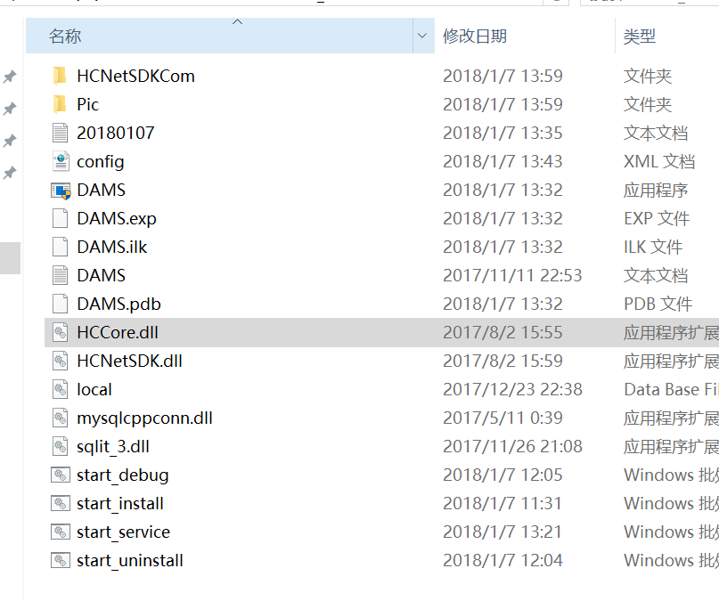

图 17 – 安装目录图

如上为目前V2.0版本目录结构，安装步骤如下：

**Step1：**配置相关文件。

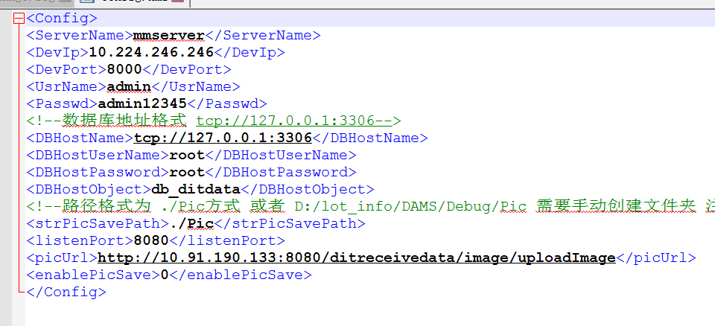

配置文件说明：

ServerName:安装的服务名称，建议默认值

DevIp、DevPort、DevName、Passwd分别为超脑的IP、端口、用户名、密码

Ps:V1.0通过配置文件目前只支持配置1个，如果有多个需要通过对接协议方式添加设备。

DBHostName、DBHostUserName、DBHostPassword、DBHostObject分别为数据库地址、数据库用户名、数据库密码、数据库实例。

StrPicSavePath:图片存储本地的路径，路径需要提前建好。

ListenPort、pocUrl:图片服务器地址

EnablePiceSave、是否开启图片服务器存储 0-开启 1-关闭

**Step2：**执行目录下start_install.bat脚本，安装服务。



安装之后可以通过任务管理界面查看是否安装成功，服务名称可以通过配置文件修改。

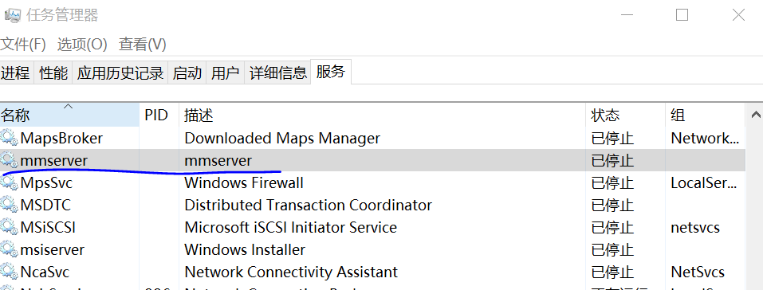

**Step3：**执行start_service.bat

执行service脚本，开启DAMS.exe程序。

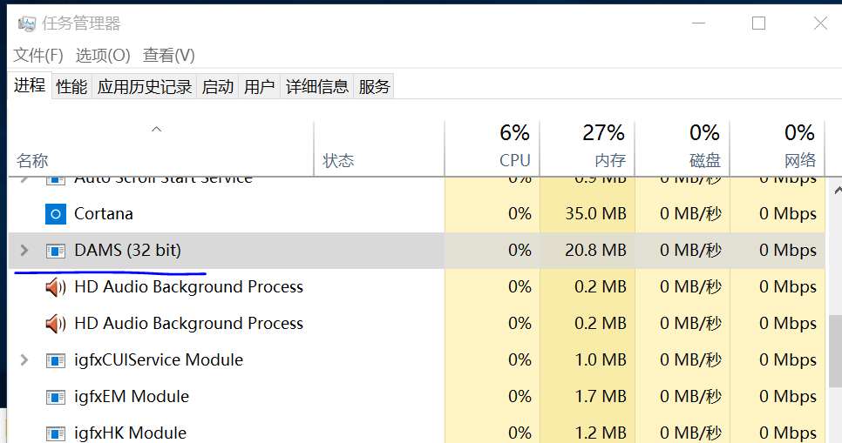

Ps：根据操作系统不同，执行start_service脚本有概率性起不来的问题，这块可以通过右键点击服务列表里的mmservice来手动启动。

执行说明：

1. 事件存储

程序运行，凡是检测到车牌告警，则记录到数据库，数据库表格及路径如下：

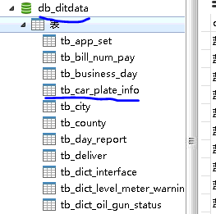

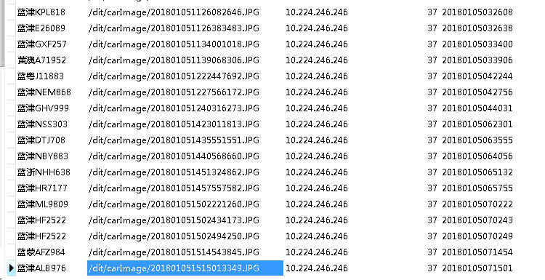

1. 图片存储：

收到的图片数据会存储到配置文件中的路径。

